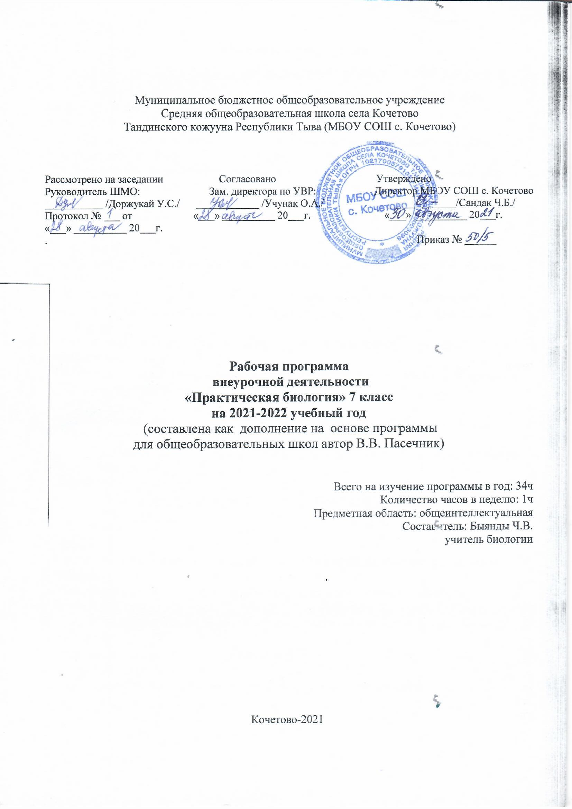Пояснительная записка
Рабочая программа составлена на основе:
1. «Программы основного общего образования по Биологии 5-9 классы». Авторы В.В.Пасечник,
В.В. Латюшин, Г.Г. Швецов.
2. Федерального государственного образовательного стандарта основного общего образования /
Министерство образования и науки Рос. Федерации.- М.: Просвещение, 2011. - (Стандарты второго
поколения).
3. Федерального Закона от 29 декабря 2012 года № 273-ФЗ «Об образовании в Российской
Федерации»;
4. Образовательной программой основного общего образования МБОУ СОШ с. Кочетово
6. Учебным планом МБОУ СОШ с. Кочетово на 2021-2022 учебный год.
Так как в рамках школьной программы не удается познакомить учащихся с особенностями
биологии тех или иных организмов, то рабочая программа внеурочной деятельности по
биологии "Занимательная зоология" и разработана как дополнение к курсу биологи для учащихся
7-го класса..
Программа рассчитана на 34 часа – 1 час в неделю в течение учебного года.
Цели курса:
- На основе расширенного изучения курса "Животные" раскрыть и развить творческие
способности учащихся;
- Систематизировать их знания о животном мире, как неотъемлемой части природного
равновесия.
Задачи:
· расширение и углубление знаний о животном мире, особенностях строения, питания и
Передвижения животных, их приспособлении к изменчивым условиям природной среды;
· развитие практических навыков работы с учебным оборудованием кабинета биологии
(световым микроскопом, микропрепараторами), компьютером (создание презентаций);
· воспитание бережного отношения к ресурсам животного мира

Требования к освоению курса

Личностные результаты:
- Оценивать экологические ситуации с точки зрения общепринятых норм и ценностей:
- Самостоятельно определять и высказывать самые простые общие для всех людей правила поведения на природе.
- В предложенных ситуациях, опираясь на общие для всех правил поведения, делать выбор, какой поступок совершить.
- Объяснять с позиции общечеловеческих нравственных ценностей, почему конкретные поступки можно оценить как хорошие или плохие.
Метапредметные результаты:
Регулятивные УУД:
- Совместно с учителем обнаруживать и формулировать учебную проблему.
- Составлять план решения проблемы (задачи) совместно с учителем.
- Работая по плану, сверять свои действия с целью и, при необходимости, исправлять ошибки с помощью учителя.
- В диалоге с учителем вырабатывать критерии оценки и определять степень успешности выполнения своей работы и работы всех, исходя из имеющихся критериев.
- Учится работать по предложенному учителем плану.
- Учиться отличать верно выполненное задание от неверного.
- Учиться совместно с учителем и другими учениками давать эмоциональную оценку деятельности класса на занятиях.

Познавательные УУД:
- Ориентироваться в своей системе знаний: самостоятельно предполагать, какая информация нужна для решения учебной задачи в один шаг.
- Отбирать необходимые для решения учебной задачи источники информации среди предложенных учителем словарей, энциклопедий, справочников.
- Добывать новые знания: извлекать информацию, представленную в разных формах (текст, таблица, схема, иллюстрация и др.).
- Перерабатывать полученную информацию: сравнивать и группировать факты и явления; определять причины явлений, событий.
- Перерабатывать полученную информацию: делать выводы на основе обобщения знаний.
- Преобразовывать информацию из одной формы в другую: составлять простой план учебно-научного текста.
- Преобразовывать информацию из одной формы в другую: представлять информацию в виде текста, таблицы, схемы.
- Ориентироваться в своей системе знаний: отличать новое от уже известного с помощью учителя.
- Делать предварительный отбор источников информации: ориентироваться в литературе.
- Добывать новые знания: находить ответы на вопросы, используя литературу, свой жизненный опыт и информацию, полученную на уроке.
- Перерабатывать полученную информацию: делать выводы в результате совместной работы в парах, группах.
- Перерабатывать полученную информацию: сравнивать и группировать предметы и их образы.

Коммуникативные УУД:
- Доносить свою позицию до других: оформлять свои мысли в устной и письменной речи с учётом своих учебных и жизненных речевых ситуаций.
- Доносить свою позицию до других: высказывать свою точку зрения и пытаться её обосновать, приводя аргументы.
- Слушать других, пытаться принимать другую точку зрения, быть готовым изменить свою точку зрения.
- Читать вслух и про себя тексты учебников и при этом: вести «диалог с автором» (прогнозировать будущее чтение; ставить вопросы к тексту и искать ответы; проверять себя); отделять новое от известного; выделять главное; составлять план.
- Договариваться с людьми: выполняя различные роли в группе, сотрудничать в совместном решении проблемы (задачи).
- Учиться уважительно относиться к позиции другого, пытаться договариваться.
- Доносить свою позицию до других: оформлять свою мысль в устной и письменной речи (на уровне предложения или небольшого текста).
- Слушать и понимать речь других.
- Учиться выполнять различные роли в группе (лидера, исполнителя, критика).
- Проявлять уважение и готовность выполнять совместно установленные договоренности и правила (как со сверстниками, так и со взрослыми).

Содержание
№ | Главы, разделы | Количество часов
1 | Введение | 1
2 | Тип простейшие | 1
3 | Многоклеточные животные. Тип беспозвоночные | 8
4 | Многообразие животных. Тип хордовые | 11
5 | Эволюция строения и функции органов и их систем | 6
6 | Развитие и закономерности размещения животных на Земле | 2
7 | Биоценозы | 2
8 | Животный мир и хозяйственная деятельность человека | 3
 | Всего | 34 часа

Календарно-тематический план
№ | Тема урока | Количество часов | Дата проведения |  | Примечание
№ | Тема урока | Количество часов | Примерная | Фактическая | Примечание
Введение
1 | Краткие сведения о многообразии животного мира. Сходство и  различие растительной и животной клетки. Классификация  животных. | 1
Тип Простейшие
2 | Внешнее строение амебы обыкновенной и инфузории-туфельки.  Лабораторная работа №1«Рассматривание готовых микропрепаратов  простейших» | 1
Многоклеточные животные. Тип беспозвоночные
3 | Кишечнополостные - самые «жгучие» из морских животных.  Крепости, построенные кораллами. | 1
4 | Особенности плоских и круглых червей | 1
5 | Классы кольчецов. Лабораторная работа №2 «Внешнее строение медицинской пиявки». | 1
6 | Особенности моллюсков. Лабораторная работа №3 «Внешнее и внутреннее строение обыкновенного прудовика» | 1
7 | Удивительные животные, представители типа Иглокожие | 1
8 | Многообразие типа Членистоногие | 1
9 | Удивительные насекомые. Паразиты человека и животных | 1
10 | Изучение представителей  отрядов насекомых. Лабораторная работа №4 «Внешнее строение комнатной мухи» | 1
Многообразие животных. Тип хордовые
11 | Классы рыб: Хрящевые, Костные. Лабораторная работа №5 «Внешнее строение рыб» | 1
12 | Многообразие представителей класса рыб. Викторина «В мире рыб». | 1
13 | Земноводные. Лягушки. Жабы. Аксолотли | 1
14 | Черепахи и Крокодилы | 1
15 | Класс Птицы. Лабораторная работа №6 «Строение яйца» | 1
16 | Нелетающие птицы | 1
17 | Птицеводство | 1
18 | Представители отрядов млекопитающих: Грызуны,  Зайцеобразные. | 1
19 | Удивительные млекопитающие рекордсмены | 1
20 | Отряд млекопитающих. Приматы. | 1
21 | Биологическая викторина «В мире позвоночных животных» | 1
Эволюция строения и функции органов и их систем
22 | Способы передвижения животных | 1
23 | Органы пищеварения. Обмен веществ и превращение энергии. | 1
24 | Органы выделения | 1
25 | Органы чувств | 1
26 | Способы размножения. Оплодотворение | 1
27 | Периодизация и продолжительность жизни животных | 1
Развитие и закономерности размещения животных на Земле
28 | Ч.Дарвин о причинах эволюции животного мира. | 1
29 | Ареалы обитания. Миграции. Закономерности размещения  животных. Эндемики | 1
Биоценозы
30 | Факторы среды и их влияние на биоценозы. | 1
31 | Взаимосвязь компонентов биоценоза и их приспособленность друг другу | 1
Животный мир и хозяйственная деятельность человека.
32 | Законы России об охране животного мира. Система мониторинга. Браконьерство | 1
33 | Заповедники, заказники, национальные парки. Красная книга РФ и РТ | 1
34 | Биологическая викторина «В мире животных» | 1
 | Всего | 34 часа

